WK역량인증제 학생 안내

WK역량인증제
주관부서 : 교무처 교육혁신원 교육혁신과
Page 2. 참고

비교과영역 인증 기준 만족
Page 3. 참고

학과(부)별 세부인증 기준 만족

WK역량인증 졸업

Page 4-5. 참고
핵심역량 / 전공역량 기준 달성

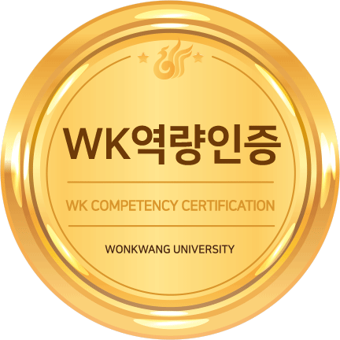WK역량인증제란?
학과(부)별 인필교, 인필전 교과목 이수
- ❹리대학이 목표로 하는 “지성과 덕성을 겸비한 창의적 실천인”을 양성하고 덕성, 창의, 소통, 실천의 핵심역량과 학과(부)의 전공역량을 체계적으로 배양하여 사회 수요 맞춤형 인재를 배출하기 위한 학생인증제도
- WK역량인증제를 통해 학부교육의 질적 향상과 교육의 지속적인 품질개선 도모

WK역량인증을 받으면?
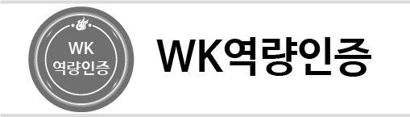
- WK역량인증서 수여
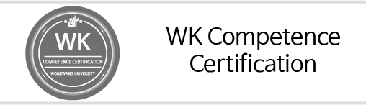
- 성적증명서 인증내역(인증마크) 기재
- 학적부 인증 내역 기재

- 인필교, 인필전 교과목 확인 : 학과(부)홈페이지 – 교육과정 - WK역량인증 - 학과 인증기준
- 학생 개별 인증여부 확인 :
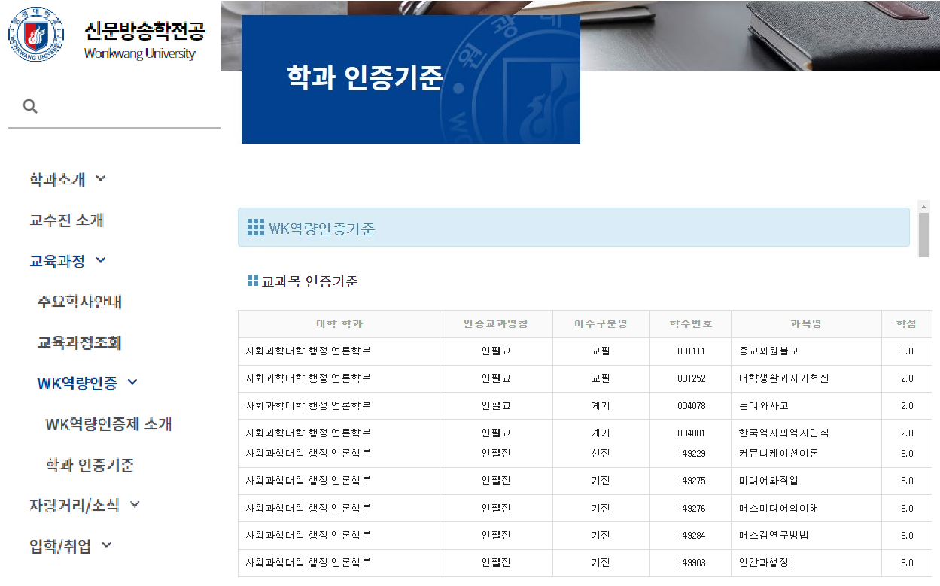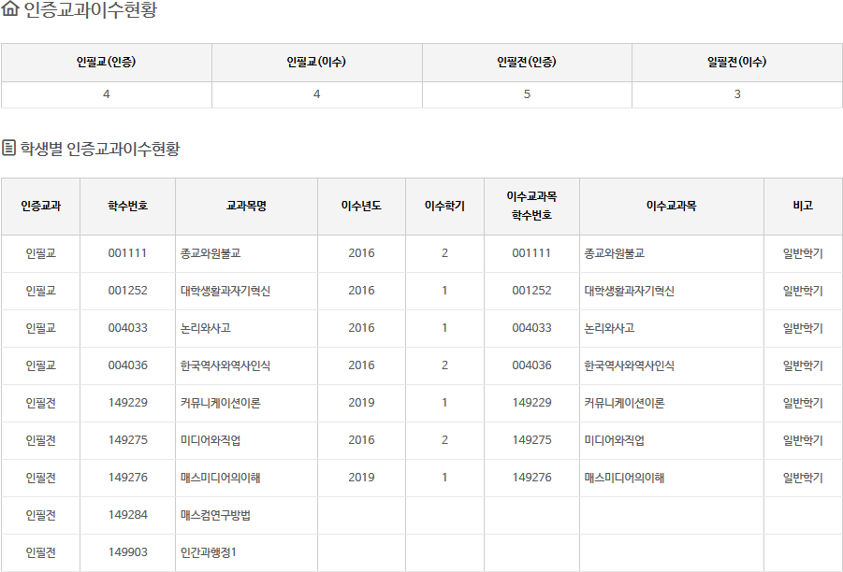[웹정보서비스] 올인원 경력관리 – WK역량인증 - 인증교과이수현황

학과(부)별 인필교, 인필전 교과목 이수
WK역량인증제
주관부서 : 교무처 교육혁신원 교육혁신과
WK역량인증 졸업
학과(부)별 세부인증 기준 만족
1. 학과(부) : 인필교, 인필전 교과목 지정
2. 학생 : 인필교, 인필전 교과목 수강 후 인증확인
핵심역량 / 전공역량 기준 달성
비교과영역 인증 기준 만족

인필교 지정 4개 교과목
인필교 이수 4개 교과목

인필전 지정 5개 교과목
인필전 이수 3개 교과목
[참고] 사회과학대학 행정언론학부 신문방송학전공 2

- 교무처 교육혁신원 교육혁신과 소속 『WK역량인증위원회』에서
WK역량인증제
주관부서 : 교무처 교육혁신원 교육혁신과
비교과영역 인증 기준 만족
WK역량인증 졸업
1. 비교과영역 인증 기준 지정
2. 학생 : 인필교, 인필전 교과목 수강 후 인증확인
핵심역량 / 전공역량 기준 달성
학과(부)별 세부인증 기준 만족
학과(부)별 인필교, 인필전 교과목 이수
WK역량인증 비교과영역 인증 기준 지정
덕성(Morality) 역량
>= 50 이면 인증
창의(Imagination) 역량
>= 50 이면 인증
소통(Networking) 역량
>= 50 이면 인증
실천(Doing) 역량
>= 50 이면 인증
- 학생 개별 인증여부 확인 :
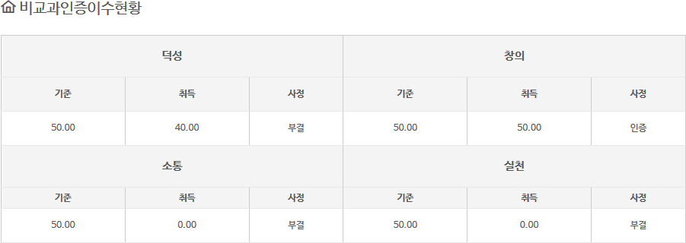
[웹정보서비스] 올인원 경력관리 – WK역량인증 - 비교과인증이수현황

<=50 부결 | >=50 인증
<=50 부결 | <=50 부결
※ 역량별 비교과 이수현황 상세조회 가능
3

WK역량인증제
주관부서 : 교무처 교육혁신원 교육혁신과

학과(부)별 세부인증 기준 만족

WK역량인증 졸업

1. 학과(부)별 세부인증 기준 지정 2. 학생 : 학과세부인증기준 현황

- 학과(부)별 인증기준 확인 :
학과(부)홈페이지 – 교육과정 - WK역량인증 – 학과 인증기준
- 학생 개별 인증여부 확인 :
[웹정보서비스] 올인원 경력관리 – WK역량인증 – 학과세부인증 등록 및 현황

핵심역량 / 전공역량 기준 달성
비교과영역 인증 기준 만족
학과(부)별 인필교, 인필전 교과목 이수
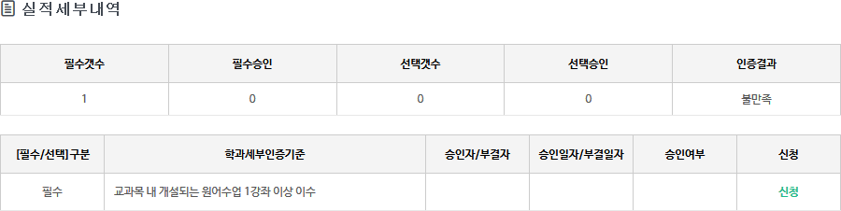

  - 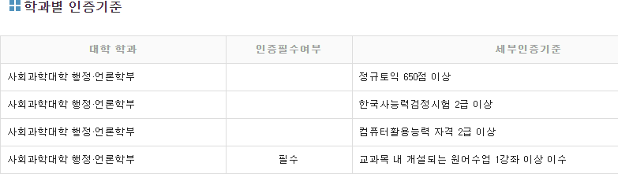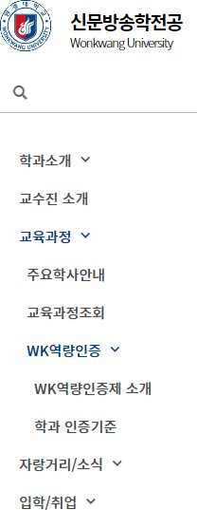학과(부)별 세부인증 기준 확인 후 학생 개별 신청하기 신청방법 → 5 페이지를 참고

[참고] 사회과학대학 행정학부 신문방송학전공 4

- 학과세부인증기준 신청하기

√
1

- 학과세부인증기준 관련파일 입력하기
- 학과세부인증기준 첨부파일 업로드하기

3. 학과(부)별 세부인증 기준 학생별 등록 [참고] 사회과학대학 행정언론학부 신문방송학전공

- 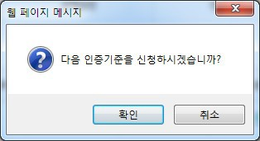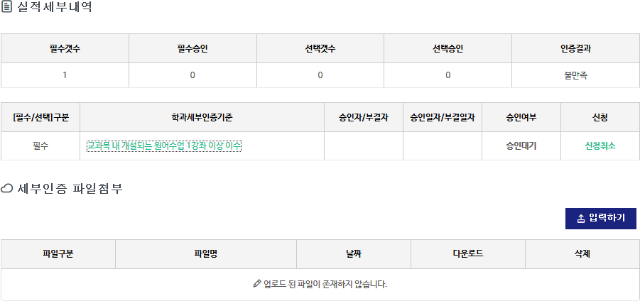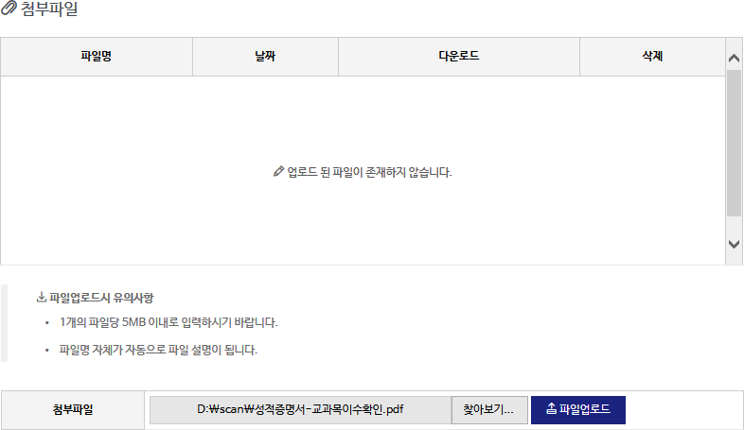첨부파일 업로드완료 확인하기
2
√
√
3
4
√
√
5
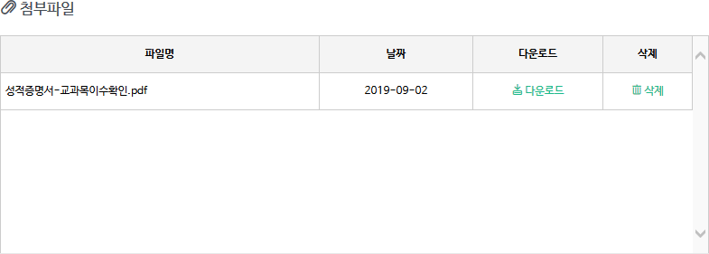

※ 학과세부인증기준에 따른 첨부파일 예시
- 교과목이수 → 이수내역서 및 성적증명서에 표기 후 첨부
- 어학 및 자격증 → 공인성적표 및 자격증 첨부
- 봉사활동 → 공인 봉사활동 확인서 첨부

5

- 학기별로 시행하는 핵심역량진단 참여 : 교육혁신센터 진행
핵심역량 : 고등교육 단계에서 학생들에게 요구되는 일반적 역량으로 대학 특성 을 반영하여 대학 자체에서 설정 함.
우리대학은 덕성(나눔역량,인성역량), 창의(문제해결역량, 융합역량), 소통(공감 역량,커뮤니케이션 역량), 실천(목표지향역량, 도전성취역량)역량을 설정하여 운 영하고 있음.
전공능력 : 각 단과대학 또는 계열, 학과의 관련 분야에서 요구하는 직무, 과업, 역 할을 수행하는 데 필요한 지식, 기술, 태도를 포함하는 복합적‧종합적 능력 우리대학은 2020년부터 전공과목에대한 전공능력 설정을 학과에서 진행함. 해당 설정과정에서 도출된 역량진단문항을 전공역량진단 시 사용

- 1차 핵심역량 진단 : 학기 중에 위의 덕성,창의,소통,실천 영역에 대해 포괄적으 로 온라인 역량진단 시행
WK역량인증제
주관부서 : 교무처 교육혁신원 교육혁신과
WK역량인증 졸업
학과(부)별 세부인증 기준 만족
핵심역량 / 전공역량 기준 달성
1. 핵심역량 기준
2. 전공역량 기준
비교과영역 인증 기준 만족
학과(부)별 인필교, 인필전 교과목 이수
- 2차 핵심역량 진단 : 학기 말에 위의 덕성,창의,소통,실천 영역에 대해 교양과목 별로 온라인 역량진단
- 역량진단 방법에 대해서는 BBS를 통해서 교육혁신과에서 안내가 진행됨
- WK역량인증을 받기 위한 핵심역량 기준 : 역량진단 필히 참여. 핵심역량기준은 학과 홈페이지 참조(WK역량인증 → 학과 인증기준)
- 전공역량진단 : 학기 말에 2차 핵심역량진단시 함께 진행

- 학과에서 설정한 전공역량을 기반으로 전공과목별로 온라인 역량진단

- WK역량인증을 받기 위한 전공역량 기준 : 역량진단 필히 참여. 전공역량기준은 학과 홈페이지 참조(WK역량인증 → 학과 인증기준)

6

